Приложение 1.
1.Информационное и социально-правовое направление. В ходе этой работы родители получают всю необходимую информацию об организации обучения и воспитания, жизни и быта детей в образовательном учреждении; о льготах и правах детей-инвалидов и их семей, предоставляемых государством и другими организациями, об обязанностях родителей.
Благодаря межведомственному взаимодействию организован «Семейный всеобуч» при помощи ОСЗН, КДН, АСОШ №1, ОП МВД России «Ирбейский», КГБУ СО «Центр семьи «Саянский».
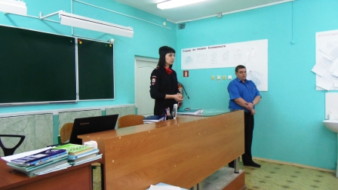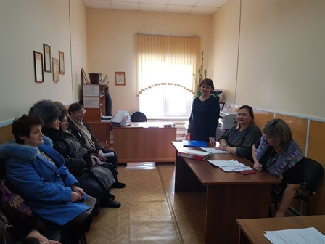
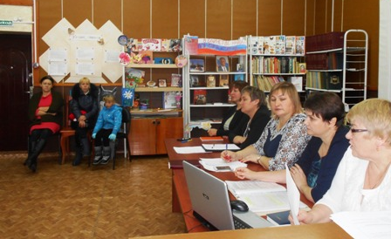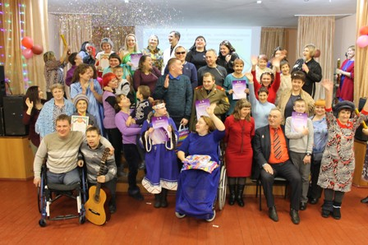
2. Педагогическое направление. Родители узнают от учителя-дефектолога и учителя - логопеда о правилах организации жизни ребёнка, правилах организации домашних занятий, о приемах активизации, привлечения внимания, способах заполнения рабочих тетрадей и т.п.
Кабинет педагога - психолога
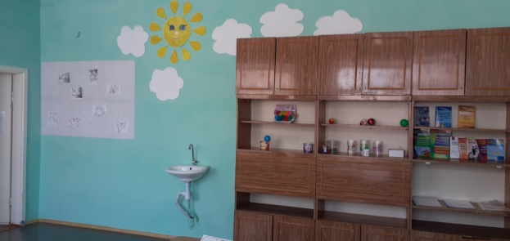 | 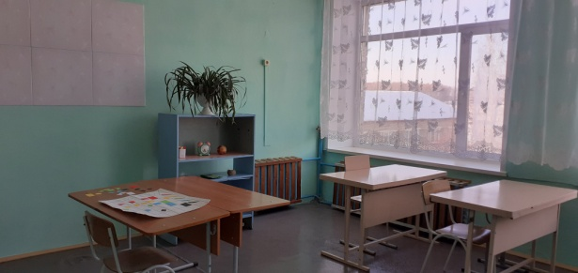
Кабинет учителя - дефектолога
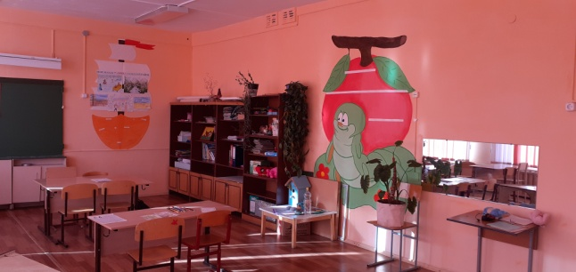 | 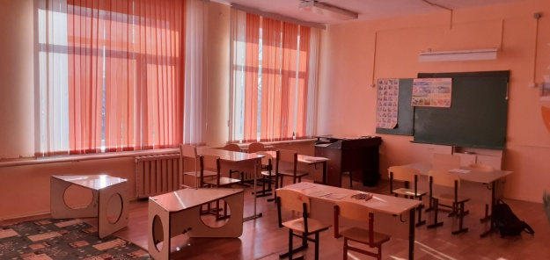
Кабинет учителя - логопеда
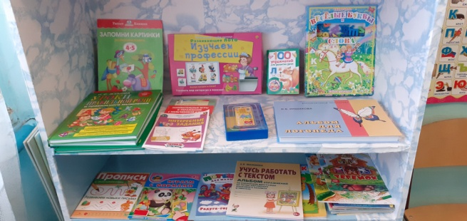 | 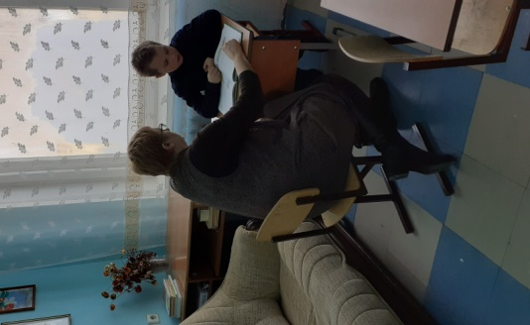

3. Психологическое направление. Родителям предоставляется информация об особенностях психической деятельности детей, их поведения. Учитель и психолог знакомят родителей с приемами реагирования на поведенческие проблемы дома и в школе, с перспективами развития ребенка.
13.12.2020г. Прошел День открытых дверей «Профориентационная работа с детьми ОВЗ». Открытие началось с концерта, в котором приняли участие ребята 1-9 классов. Дети читали стихи, пели песни, инсценировали сказки. Для родителей была организована экскурсия по школе. Вниманию гостей была представлена выставка работ учащихся ОВЗ. Далее состоялся круглый стол, где родителям рассказали, какая профориентационная работа ведется в школе. Специалисты школы отвечали на вопросы родителей. В конце встречи был показан видеофильм об экскурсии детей на предприятия села и района. http://unerschool.ru/novosti
